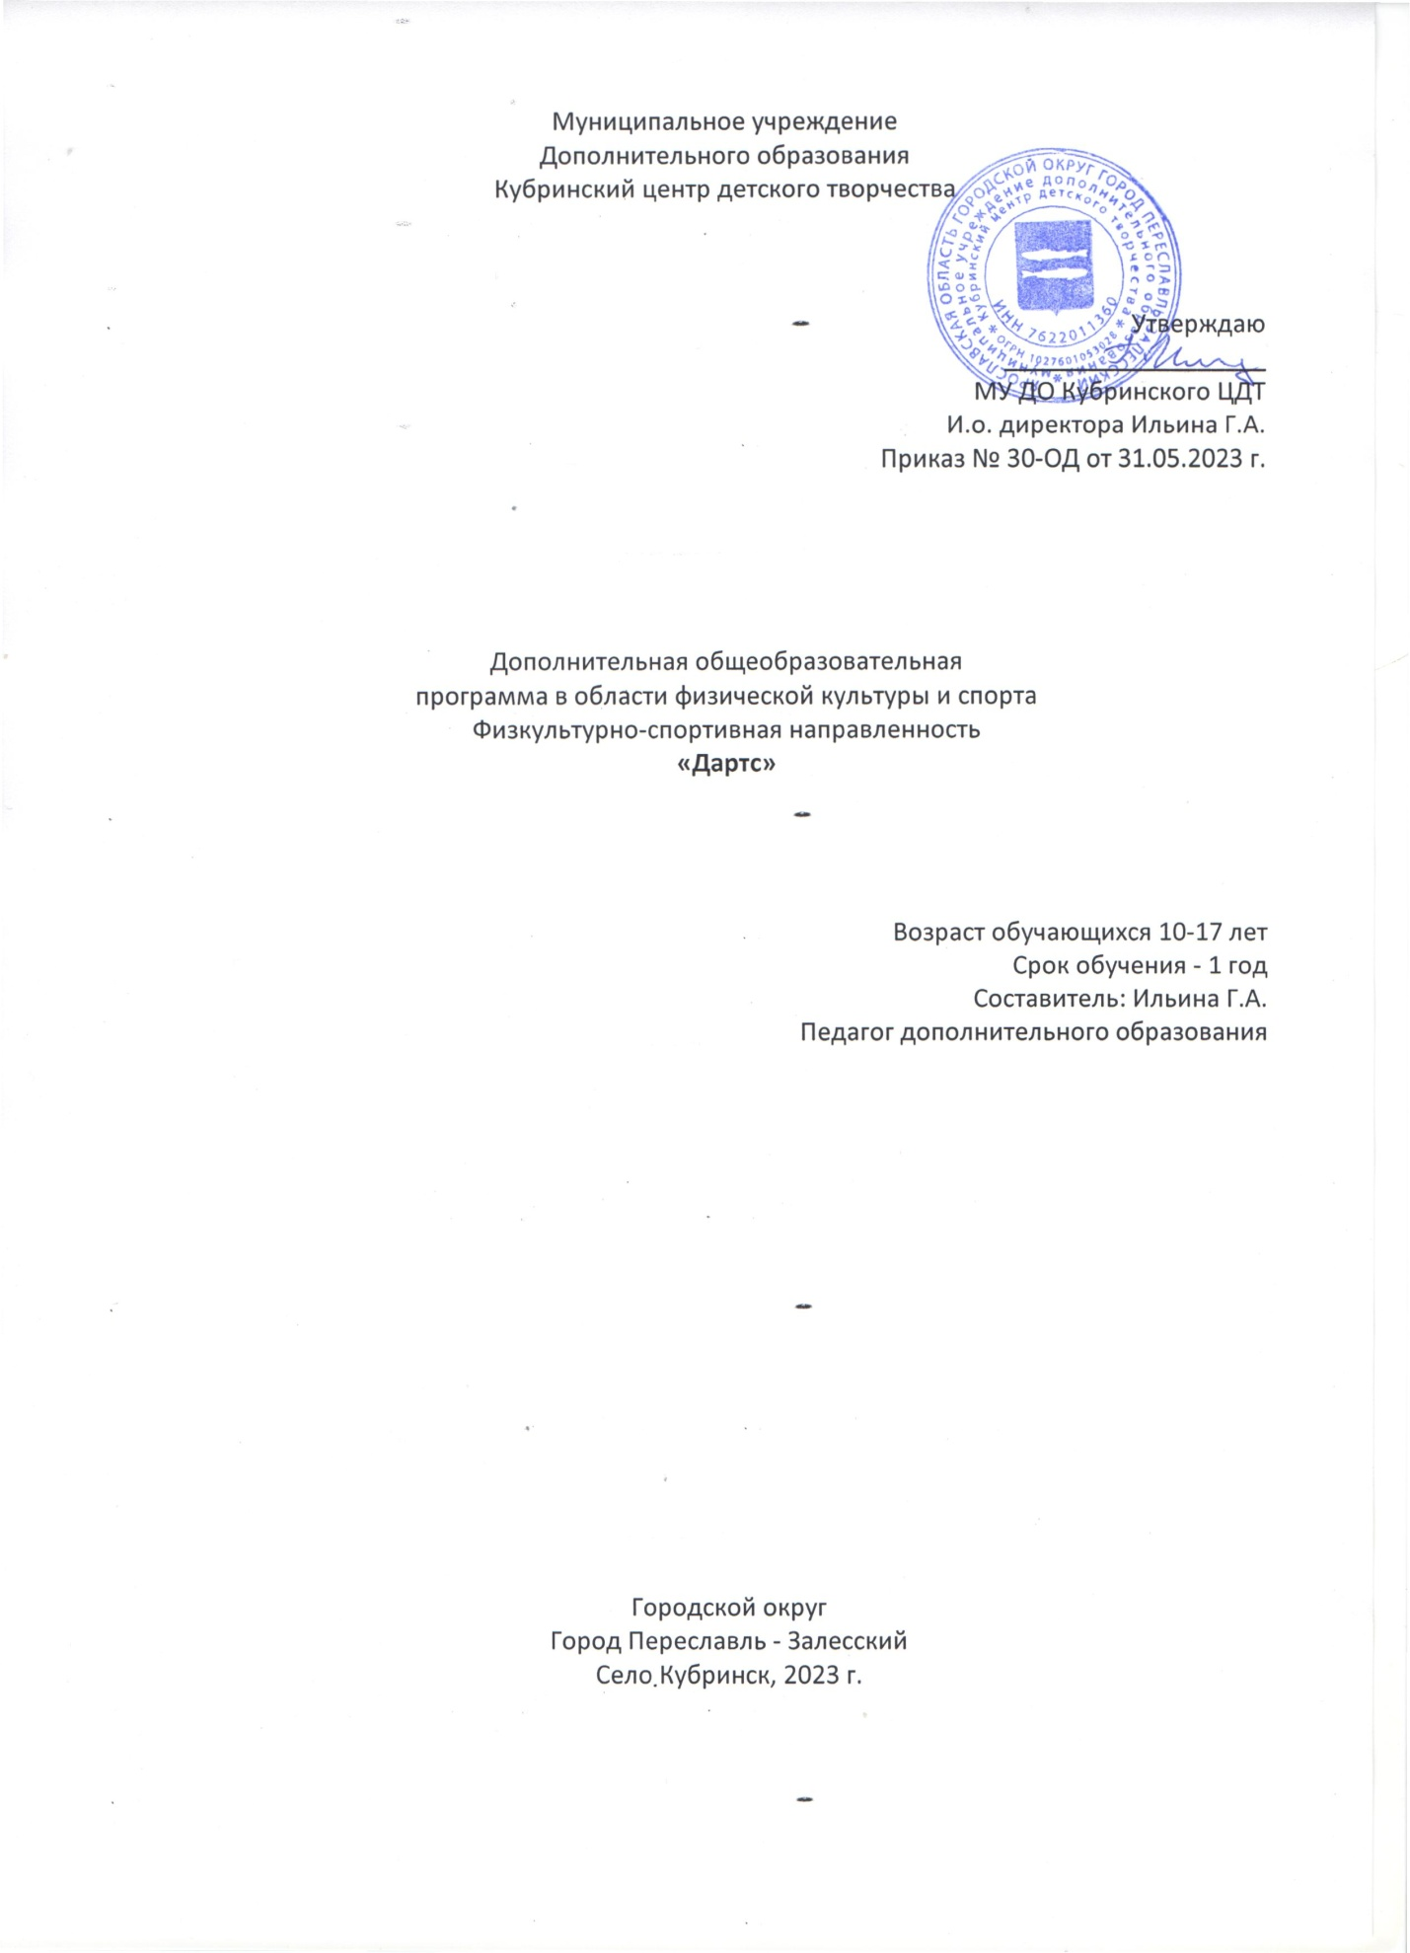

- Пояснительная записка
Дартс – увлекательный и полезный вид спорта, занятия которым помогают забыть о плохом самочувствии, повысить самооценку и уверенность в себе. Тренировки не только приносят моральное удовлетворение, но и способствуют развитию физических качеств, повышают общую выносливость, улучшают координацию движений, внимание, память.
- Программа разработана в муниципальном учреждении дополнительного образования Кубринском центре детского творчества (сокр. – МУ ДО Кубринский ЦДТ) Переславского района согласно требованиям основных нормативно-правовых документов федерального уровня и рекомендациям федерального и регионального уровня по разработке дополнительных общеобразовательных программ.

Актуальность программы: обусловлена, тем, что занятие в Дартс содержит огромное количество преимуществ: улучшает координацию движений, стабилизирует работу сердечно - сосудистой системы; запоминание вариантов игровых комбинаций развивает память и логическое мышление; зелено-красно-бело-черная расцветка мишени – успокаивает зрение; постоянное переключение зрения с дротика на мишень положительно влияет на глаза.
При систематическом занятии этим видом спорта формируется устойчивость к длительным стрессовым нагрузкам, развиваются сильные лидерские качества. Воспитывается воля к победе, трудолюбие, развивается выдержка, настойчивость и дисциплинированность.

Направленность программы: физкультурно-спортивная. Программа направлена на укрепление здоровья и закаливание организма учащихся. Всестороннее физическое развитие. Укрепление опорно-двигательного аппарата. Развитие общей выносливости, ловкости, координации движений, специальных физических качеств дартсмена. Изучение требований безопасности в обращении с дротиками, оборудованием. Формирование у учащихся стойкого интереса и сознательного отношения к занятиям физической культурой и спортом.
Формирование навыков здорового образа жизни и спортивного мастерства, морально-волевых качеств и системы ценностей с приоритетом жизни и здоровья.
Вид программы: модифицированная.
Цель программы: Развить морально-волевые качества и физическое совершенствование детей, посредством занятий Дартс.

Задачи программы
Обучающие:
1. обучить основным техническим приемам и тактическим действиям в спортивной игре Дартс;
2. приобрести знания по вопросам правил соревнований и разделам теории игры Дартс;
3. обучить правилам техники безопасности во время занятий;
4. достичь уровень спортивных результатов, сообразно способностями.

Развивающие:
1. развить навык сознательного переключения внимания, управления своим поведением;
2. развить ловкость, координации движений, выносливости, воли, настойчивости, быстроты движения;
3. развить мелкую моторику пальцев;
4. развить и пропагандировать спортивную игру Дартс.

Воспитательные:
1. воспитать устойчивый интерес к занятиям игровыми видами спорта;
2. воспитать игровое мышление, настойчивость, трудолюбие;
3. привить необходимый гигиенический навык, дисциплинированность;
4. формировать лучшие индивидуальные качества личности: коллективизма, дисциплинированности, культуры поведения.

Срок реализации программы: 1 год
Режим реализации программы: 144 часа.
Особенности комплектования групп:
- наполняемость группы 8-25 человек;
Возрастная категория обучающихся 10-17 лет
- набор обучающихся производится по их желанию без предварительного конкурсного отбора, только при наличии справки об отсутствии медицинских противопоказаний.

Занятия проходят 2 раза в неделю по 2 академических часа
Продолжительность 1-го занятия 45 минут

- Календарный учебный график
Дата начала | Дата окончания | Количество учебных недель | Количество часов в год | Место проведения | Режим занятий
01.09. | 31.05. | 36 | 144 | Кубринский центр детского творчества | 2 раза в неделю  по 2 часа

3. Ожидаемые результаты обучения
Обучающиеся по окончании обучения
должны знать:
- и неукоснительно соблюдать правила безопасности занятий по игре в Дартс;
- основы техники метания дротиков;
- правила игр.
должны уметь:
- правильно держать дротик и выполнять стойки при броске;
- выполнять броски в заданные сектора мишени;
- вести счет и заполнять протоколы игр;
- организовывать место занятий, устанавливать и убирать оборудование;
- самостоятельно выполнять учебные упражнения.

4. Учебно-тематический план
№  п/п | Тема | Часы |  |  | Форма контроля
 |  | Всего | Теория | Практика
1. | Вводное занятие. Правила по технике безопасности. Правила поведения в спортивном зале на тренировке. | 2 | 2 |  | Наблюдение, рассказ, беседа, опрос.
2. | Техническая подготовка. Общие сведения: | 12 | 4 | 8 | Наблюдение, рассказ, беседа, опрос.
 | 1 основные стойки; | 2 | 1 | 1 | Наблюдение, беседа, самостоятельная работа, контрольные задания, анализ, самоанализ.
 | 2. варианты хвата; | 2 | 1 | 1 | Наблюдение, беседа, самостоятельная работа, контрольные задания, анализ, самоанализ.
 | 3. техника выполнения броска; | 4 | 1 | 3 | Наблюдение, беседа, самостоятельная работа, контрольные задания.
 | 4. коррекция этапов броска. | 4 | 1 | 3 | Наблюдение, беседа, самостоятельная работа, контрольные задания.
3. | Специальная подготовка: | 58 | 11 | 47 | Наблюдение, беседа, самостоятельная работа, контрольные задания.
 | 1. Специальноподготовительные упражнения; | 8 | 1 | 7 | Наблюдение, беседа, самостоятельная работа, контрольные задания.
 | 2. броски в верхние, нижние, боковые сектора мишени; | 16 | 4 | 12 | Наблюдение, беседа, самостоятельная работа, контрольные задания, мини – турниры.
 | 3. кучность попадания; | 8 | 1 | 7 | Наблюдение, беседа, самостоятельная работа, контрольные задания, мини – турниры.
 | 4. броски в центр; | 12 | 2 | 10 | Наблюдение, беседа, самостоятельная работа, контрольные задания, мини – турниры.
 | 5. броски в заданный сектор; | 10 | 2 | 8 | Наблюдение, беседа, опрос.
 | 6. судейская практика. | 4 | 1 | 3 | Наблюдение, беседа, опрос, самостоятельная работа, контрольные задания.
4. | Разновидности игр: | 60 | 6 | 54 | Наблюдение, беседа, контрольные задания, мини турниры.
 | 1. Игра «Набор очков»; | 10 | 1 | 9 | Наблюдение, беседа, контрольные задания, мини турниры.
 | 2. игра «101, 301, 501»; | 10 | 1 | 9 | Наблюдение, беседа, контрольные задания, мини турниры.
 | 3. игра «Внутренний круг»; | 14 | 1 | 13 | Наблюдение, беседа, контрольные задания, мини турниры.
 | 4. игра «Сектора»; | 8 | 1 | 7 | Наблюдение, беседа, контрольные задания, мини турниры.
 | 5. игра «7 жизней»; | 10 | 1 | 9 | Наблюдение, беседа, контрольные задания, мини турниры.
 | 6. игра «5-20-1». | 8 | 1 | 7 | Наблюдение, беседа, контрольные задания, мини турниры.
5. | Тестирование, переводные испытания. Выполнение контрольных нормативов. | 12 | 2 | 10 | Наблюдение, опрос, тестирование, динамика результатов.
 | Всего часов: | 144 | 32 | 112

5. СОДЕРЖАНИЕ ПРОГРАММЫ
1. Вводное занятие. Правила по технике безопасности. (2 часа) Правила поведения в спортивном зале на тренировке.
Гигиенические требования к спортивной одежде и обуви для занятий.

2. Техническая подготовка. (12 часов) Общие сведения:
Размеры игровой зоны, организации места для игры. Специальная спортивная терминология. Общие правила игры в Дартс.
2.1 Основные стойки. Положение туловища, ног, рук, головы. Виды позиций для броска. Технические особенности каждого варианта стойки: преимущества, недостатки. Выбор индивидуальной удобной стойки (боковой, основной, фронтальной).
2.2 Варианты хвата. Основной хват и другие виды хватов. Индивидуальный подбор удобного хвата.
2.3 Техника выполнения броска. Бросок по этапам. Фазы броска (прицеливание, замах, ускорение, отпускание, завершение). Приемы и правила метания дротиков. Работа руки при броске. Изготовка и наведение дротика на цель. Проверка наводки и ее исправление. Основные элементы техники броска. Значение однообразия действий. Ошибки, допускаемые при броске. Освоение и закрепление основных элементов техники броска.
2.4 Корректировка этапов броска. Типичные ошибки, допускаемые при броске. Методы устранения ошибок. Индивидуальная корректировка выполнения броска. Самокорректировка броска.

3.Специальная подготовка. (58 часов)
3.1 Специально-подготовительные упражнения. Имитация фаз броска, целостного броска. И.п. – подготовка для броска.
Подготовительная фаза: удержание положения в течение 15–20 сек.
Начало броска: удержание положения в течение 15–20 сек.
Фаза окончания броска: удержание положения в течение 15–20 сек. Броски с разных дистанций. Броски на дальность. Броски без зрительного анализатора.
3.2 Броски в верхние, нижние, боковые сектора мишени. Броски в верхние и нижние сектора. Броски в боковые сектора. Броски по назначенным сектора. Комбинированные броски.
3.3 Кучность попадания. Броски по «тирной» мишени, по ориентиру (уменьшать диаметр, перемещать вверх-вниз, влево-вправо) на кучность с перемещением.
3.4 Броски в центр. Броски во «внутренний» круг. Броски в центр мишени. Броски по «тирной» мишени.
3.5 Броски в заданный сектор. Броски в заданные сектора мишени. Бросок в сектор по выбору. Перенос броска в заданный сектор. Мини-турниры. Парные игры.
3.6 Судейская практика. Выполнение обязанностей судьи на линии, секторного судьи (контроль за организацией места проведения соревнования). Ведение счета и заполнение протокола. Проведение части занятия, мини-турниров.

4. Разновидности игр. (60 часов)
4.1 Игра «Набор очков». Правила игры: набрать как можно большее число очков в 5 или 10 сериях.
4.2 Игра «101, 301, 501». Правила игры: игроки кидают по три дротика, списывая набранные очки, дойдя до 0. Последним броском надо попасть в сектор оставшегося числа.
4.3 Игра «Внутренний круг». Правила игры: поразить центральный круг мишени до зоны утроения включительно (попадание-1 очко)
4.4 Игра «Сектора». Правила игры: попадание в сектора «5-20-1- булл» 3 очка; «9-3-17» 1 очко; остальные 2 очка. Набрать наибольшее количество очков.
4.5 Игра «7 жизней». Правила игры: набрать за одну серию очков больше, чем предыдущий игрок. Если набрано меньше, то «жизнь» сгорает, если больше, то «жизнь» сохраняется и последующий игрок должен превзойти данный результат.
4.6 Игра «5-20-1». Правила игры: очки начисляются только за попадание в заданные сектора.

5. Тестирование, переводные испытания. (12 часов) Выполнение контрольных нормативов.

6. Контрольно-измерительные материалы
МОНИТОРИНГ ОБРАЗОВАТЕЛЬНЫХ РЕЗУЛЬТАТОВ
Основной формой контроля при реализации программы является диагностика результативности обучения.
С целью выявления эффективности применения программы в обучении, закрепления и обобщения полученных навыков, прослеживании динамики обучения атлетов предлагаются: – контрольные упражнения в виде тестов.

Диагностические тесты используются для оценки эффективности средств и методов тренировки в соответствии с установленными контрольными нормативами для выявления динамики развития спортивной формы и прогнозирование спортивных достижений.
Результаты заносятся в индивидуальную карту развития.
I норматив: тестируемый выполняет броски дротиков по мишени, стараясь поразить центральный круг мишени до зоны утроения включительно. Попадание в данную зону приносит игроку одно очко. Один подход – три броска (1 серия). Игрок выполняет по три серии (девять бросков). Максимально возможное количество очков – 9.

I норматив "Внутренний круг"
№ | ФИО | 1 | 2 | 3 | 4 | 5 | Сумма | Динамика  +/-
1.
2.
3.

II норматив: тестируемый выполняет 15 бросков (5 серий по три дротика), стараясь попасть в заданные три сектора. Сектор 20 – 2 очка, сектора 1 и 5 – 1 очко. Максимально возможное количество очков -30.

II норматив «5-20-1»
№ | ФИО | 1 | 2 | 3 | 4 | 5 | Сумма | Динамика  +/-
1.
2.
3.
Оцениваются в количестве попаданий.
Условные обозначения:
1 тест -
1 балл-0-3
2 балла 4-6
3 балла 7-9

2 тест -
1 балл 0-6
2 балл-7-14
3 балла-15-30

По результатам контрольного тестирования педагог имеет возможность определить на следующий календарный год направления дальнейшей работы для каждого обучающего:
- углубить работу по формированию навыков;
- особое внимание уделить развитию;
- организовать индивидуальную коррекционную работу.

7. Методическое и материально-техническое обеспечение
№ | Оборудование
1. | Мишени для Дартс (из сизаля, комплект дротиков и оперений)
2. | Комплект дротиков и оперений
3. | Защитное кольцо для мишени (резина)
4. | Стенд для мишени
5. | Ковер резиновый
6. | Гимнастический мат
7. | Гимнастическая скамейка
8. | Мяч малый (пластик, ткань)
9. | Степ-платформы
10. | Кегли пластмассовые (набор 6 шт. с мячом)

8. СПИСОК ИНФОРМАЦИОННЫХ ИСТОЧНИКОВ

Список используемой литературы:
1. Акатов, Л.И. Социальная реабилитация детей с ограниченными возможностями здоровья [Текст] / Л.И. Акатов. – Москва: Владос, 2003. – 368 с.
2. Дмитриев, А.А. Физическая культура в специальном образовании [Текст] / А.А. Дмитриев. – Москва: Академия, 2002. –176 с.
3. Евсеев, С.П. Инновационные технологии АФК, ФК и С в практике работы с инвалидами и другими маломобильными группами населения [Текст] / С.П. Евсеев, А.В. Аксенов, О.Н. Виноградова и др. – Санкт-Петербург НГУ П.Ф. Лесгафта, 2011. – 256 с.
4. Евсеев, С.П. Социально-педагогические аспекты изучения качества инвалидов [Текст] / С.П. Евсеев, Е.В. Антипова, Р.Н. Гаврилина и др. – Санкт-Петербург НГУ П.Ф. Лесгафта, 2007.
5. Евсеев, С.П. Теория и организация адаптивной физической культуры т.1,2 [Текст] / Под ред. С.П. Евсеева. – Москва: Советский спорт, 2005. – 291с. (т.1), –448 с. (т.2).
6. Исаев, С.А. Физкультурные минутки в начальной школе [Текст] / С.А. Исаев. – Москва: АЙРИС-пресс, 2008. – 48 с.
7. Логинова, М.И. Развивающие игры – быстрее, выше, сильнее [Текст] / М.И. Логинова. – Санкт-Петербург: Дельта, 1998. – 208 с.

Перечень нормативно-правовых документов
Федеральный уровень
1.Федеральный закон от 29 декабря 2012 г. № 273-ФЗ «Об образовании в Российской Федерации».
2. Указ Президента Российской Федерации от 7 мая 2018 г. № 204 «О национальных целях и стратегических задачах развития Российской Федерации на период до 2024 года».
3. Указ Президента Российской Федерации от 29 мая 2017 г. № 240 «Об объявлении в Российской Федерации Десятилетия детства».
4. Распоряжение Правительства Российской Федерации от 6 июля 2018 г. N 1375, об утверждении Плана основных мероприятий до 2020 года, проводимых в рамках Десятилетия детства.
5. План основных мероприятий до 2020 года, проводимых в рамках Десятилетия детства, утвержденный распоряжением Правительства РФ от 6 июля 2018 г. № 1375-р.
6. Приказ Министерства просвещения Российской Федерации от 27.07.2022 № 629 "Об утверждении Порядка организации и осуществления образовательной деятельности по дополнительным общеобразовательным программам".
7. Приказ Федеральной службы по надзору в сфере образования и науки РФ от 14 августа 2020 г. N 831 "Об утверждении Требований к структуре официального сайта образовательной организации в информационно-телекоммуникационной сети "Интернет" и формату представления информации".
8. Приказ Mинздравсоцразвития России от 26 августа 2010 г. N 761н "Об утверждении Единого квалификационного справочника должностей руководителей, специалистов и служащих, раздел «Квалификационные характеристики должностей работников образования».
9. Приказ Министерства труда и социальной защиты Российской Федерации от 5 мая 2018 г. N 298 н «Об утверждении профессионального стандарта "Педагог дополнительного образования детей и взрослых».
10. Стратегия инновационного развития Российской Федерации на период до 2020 года, утвержденная Распоряжением Правительства Российской Федерации от 8 декабря 2011 г. № 2227-р.
11. Концепция развития дополнительного образования детей до 2030 года, утвержденная Распоряжением Правительства Российской Федерации от 31 марта 2022 г. № 678-р.
12. Стратегия развития воспитания в Российской Федерации на период до 2025 года, утвержденная Распоряжением Правительства Российской Федерации от 29 мая 2015 г. № 996-р.
13. Концепция общенациональной системы выявления и развития молодых талантов на 2015-2020 годы (утверждена Президентом Российской Федерации 3 апреля 2012 г. № Пр-827) и комплекс мер по ее реализации (утвержден Правительством Российской Федерации 27 мая 2015 г. № 3274пП8).
14. Государственная программа Российской Федерации «Развитие образования», утвержденной Постановлением Правительства Российской Федерации от 26 декабря 2017 года № 1642.
16. Национальный проект «Образование», утвержденный на заседании президиума Совета при Президенте Российской Федерации по стратегическому развитию и национальным проектам (протокол от 24 декабря 2018 г. № 16).
17. Федеральный проект «Успех каждого ребенка», утвержденный президиумом Совета при Президенте Российской Федерации по стратегическому развитию и национальным проектам (протокол от 3 сентября 2018 года № 10).
18. План мероприятий по реализации федерального проекта "Учитель будущего", приложением № 1 протокола заседания проектного комитета по национальному проекту "Образование" от 07 декабря 2018 г. № 3.
19. Постановление Главного государственного санитарного врача РФ от 28 сентября 2020 г. N 28 "Об утверждении Санитарных правил 2.4.3648-20 "Санитарно-эпидемиологические требования к организациям воспитания и обучения, отдыха и оздоровления детей и молодежи".
20. Методические рекомендации Минпросвещения РФ по реализации образовательных программ начального общего, основного общего, среднего общего образования, образовательных программ среднего профессионального образования и дополнительных общеобразовательных программ с применением электронного обучения и дистанционных образовательных технологий
21. Приказ Министерства образования и науки РФ от 23 августа 2017 г. N 816 "Об утверждении Порядка применения организациями, осуществляющими образовательную деятельность, электронного обучения, дистанционных образовательных технологий при реализации образовательных программ"
22. Приказ Минпросвещения России от 03.09.2019 N 467 "Об утверждении Целевой модели развития региональных систем дополнительного образования детей" (Зарегистрировано в Минюсте России 06.12.2019 N 56722)
23. ПИСЬМО МИНОБРНАУКИ РФ от 11 декабря 2006 г. N 06-1844 О ПРИМЕРНЫХ ТРЕБОВАНИЯХ К ПРОГРАММАМ ДОПОЛНИТЕЛЬНОГО ОБРАЗОВАНИЯ ДЕТЕЙ
24. Письмо Минобрнауки России № 09-3242 от 18.11.2015 «О направлении информации» (вместе с «Методическими рекомендациями по проектированию дополнительных общеразвивающих программ (включая разноуровневые программы)»
Региональный уровень
· Постановление Правительства Ярославской области от 06.04.2018 №235-п О создании регионального модельного центра дополнительного образования детей
· Постановление правительства № 527-п 17.07.2018 О внедрении системы персонифицированного финансирования дополнительного образования детей (Концепция персонифицированного дополнительного образования детей в Ярославской области)
· Приказ департамента образования ЯО от 27.12.2019 №47-нп Правила персонифицированного финансирования ДОД
· Методические рекомендации по реализации дополнительных общеобразовательных программ с применением электронного обучения и дистанционных образовательных технологий

